PKPM-BIM协同专业说明书
用户手册

中国建筑科学研究院有限公司 北京构力科技有限公司
2022/5/31

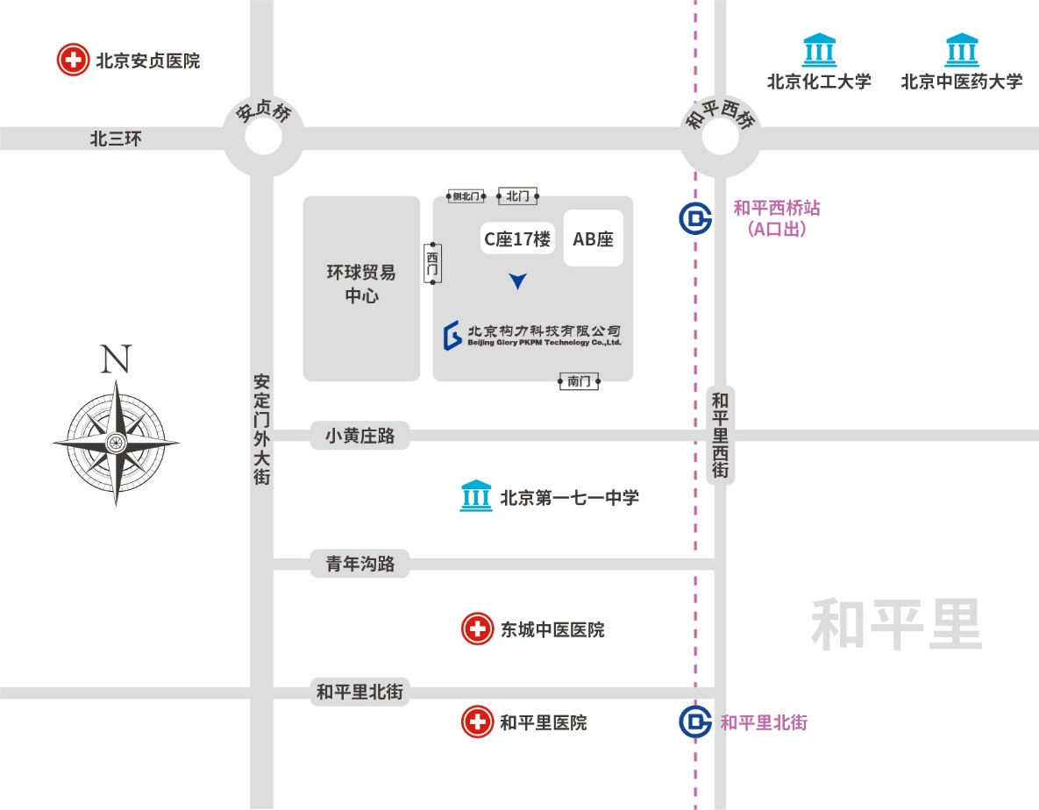

去往： 中国建筑科学研究院有限公司 北京构力科技有限公司

建研院北门（正门）：北三环东路30号，安贞桥向东200米路南。
★首都机场：乘坐机场大巴公主坟线，在安贞桥站下车。或乘坐地铁机场线在东直门站换乘2号线到雍和宫站换乘5号线到和平西桥站下车，A出口往西200米。
★大兴机场：乘坐北京大兴国际机场线，到草桥站换乘10号线到宋家庄站换乘5号线到和平西桥站下车，A出口往西200米。
★北京南站：乘坐地铁14号线到蒲黄榆站换乘5号线到和平西桥站下车，A出口往西200米。
★北京西站：乘坐地铁7号线到磁器口站换乘5号线到和平西桥站下车，A出口往西200米。
★北京火车站：乘地铁2号线到崇文门站换乘5号线到和平西桥站下车，A出口往西200米。
★北京北站：乘坐地铁2号线到雍和宫站换乘5号线到和平西桥站下车，A出口往西200米。
目的地：中国建筑科学研究院主楼C座17层

版权与商标说明
PKPM计算机程序及全部相关文档都是受专利法和著作权法保护的产品，版权属于中国建筑科学研究院有限公司 北京构力科技有限公司。未经中国建筑科学研究院有限公司 北京构力科技有限公司的书面许可，不得以任何形式、任何手段复制本产品或文档的任何部分。
PKPM标志 是中国建筑科学研究院有限公司 北京构力科技有限公司的注册商标。

中国建筑科学研究院有限公司 北京构力科技有限公司

地 址：北京市北三环东路30号
邮 编：100013


销售电话：010-64517256
PKPM构力科技
构力学堂
技术咨询：400-8000-900
传 真：010-84276106
电子邮箱：pub@pkpm.cn
网 址：www.pkpm.cn

免责声明
PKPM系统在开发阶段经过了严格测试，自1988年开发以来，国内外数以万计的工程应用证明了其适用性和正确性。
但用户必须清楚，在程序的准确性或可靠性上开发者未做任何直接或暗示性的担保，使用者必须了解程序的假定并必须独立地核查结果。

目 录
第1章 说明书模板 1
第2章 使用技巧 2
2.1 模板添加方法 2
2.2 样式使用 3
2.3 题注使用 4
第3章 具体格式说明 6
3.1 整体布局 6
3.1.1 纸张大小 6
3.1.2 页边距 6
3.1.3 页眉页脚 6
3.2 扉页 7
3.3 目录 7
3.4 内容层级划分 7
3.4.1 一级标题 8
3.4.2 二级标题 8
3.4.3 三级标题 8
3.4.4 四级标题 8
3.4.5 正文 9
3.4.6 配图 9
3.4.7 表格 9
3.4.8 公式 10

网页端管理系统

功能介绍
PKPM综合管理系统为项目内协同设计工作提供项目资源管理功能，包括项目总览、团队管理、项目管理、成员与角色管理、系统设置等。
该管理系统是使用Web浏览器进行访问的，交互界面是以网页形式提供的。

网页管理系统登录
1. 打开【PKPM综合管理系统】网站，地址http://192.168.190.87:8080/#home 登录界面如图1，
2. 在页面输入用户名密码后可登录。系统默认建立了系统管理员 admin 账号，密码：admin，可以用来创建项目和人员。admin账号默认为超级管理员，管理员的身份不会被移除，
3. 登录后进入管理主页面，如图2。
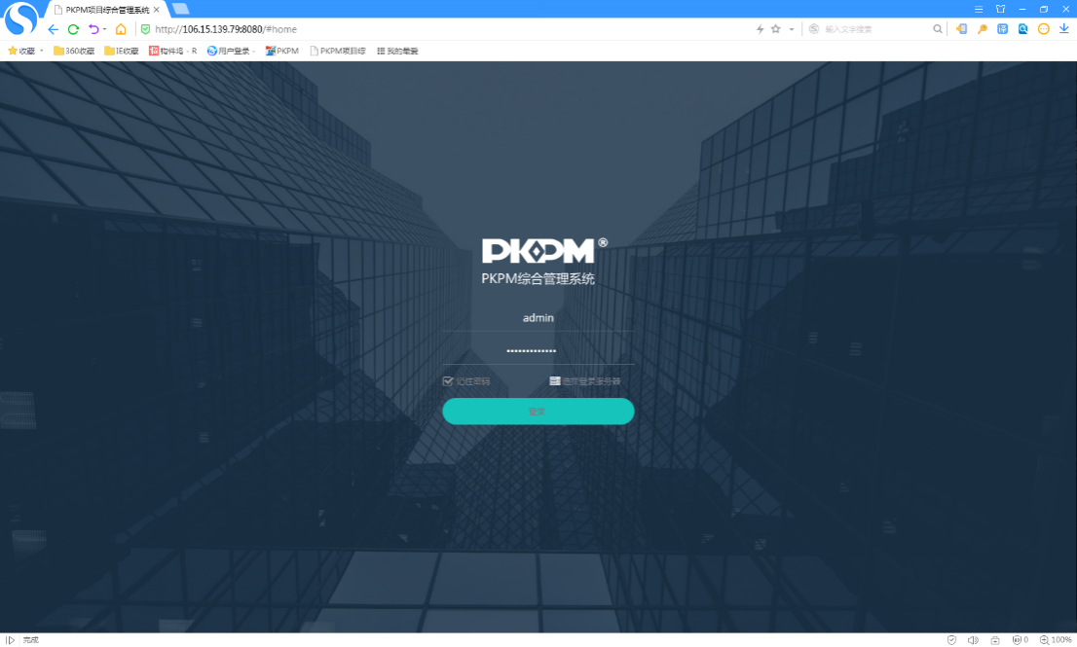
图1 浏览器端项目管理登录界面
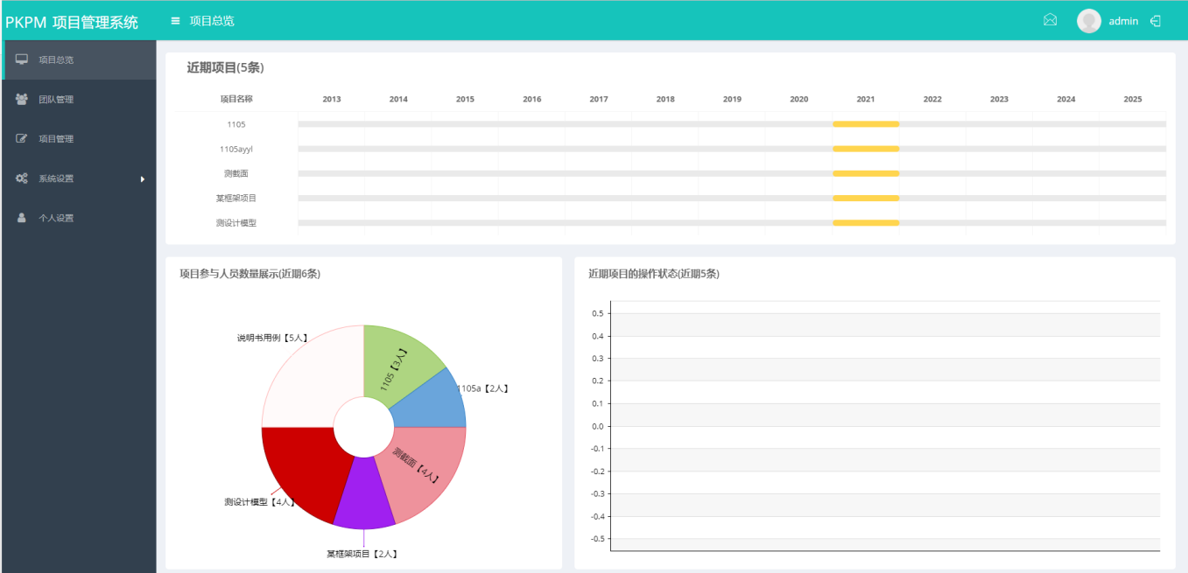
图2 网页端管理系统主页面

项目总览

功能介绍
项目总览提供对服务器项目的整体把握和查看功能。

使用说明
登录页面后点击左侧项目总览按钮，显示页面如图1。
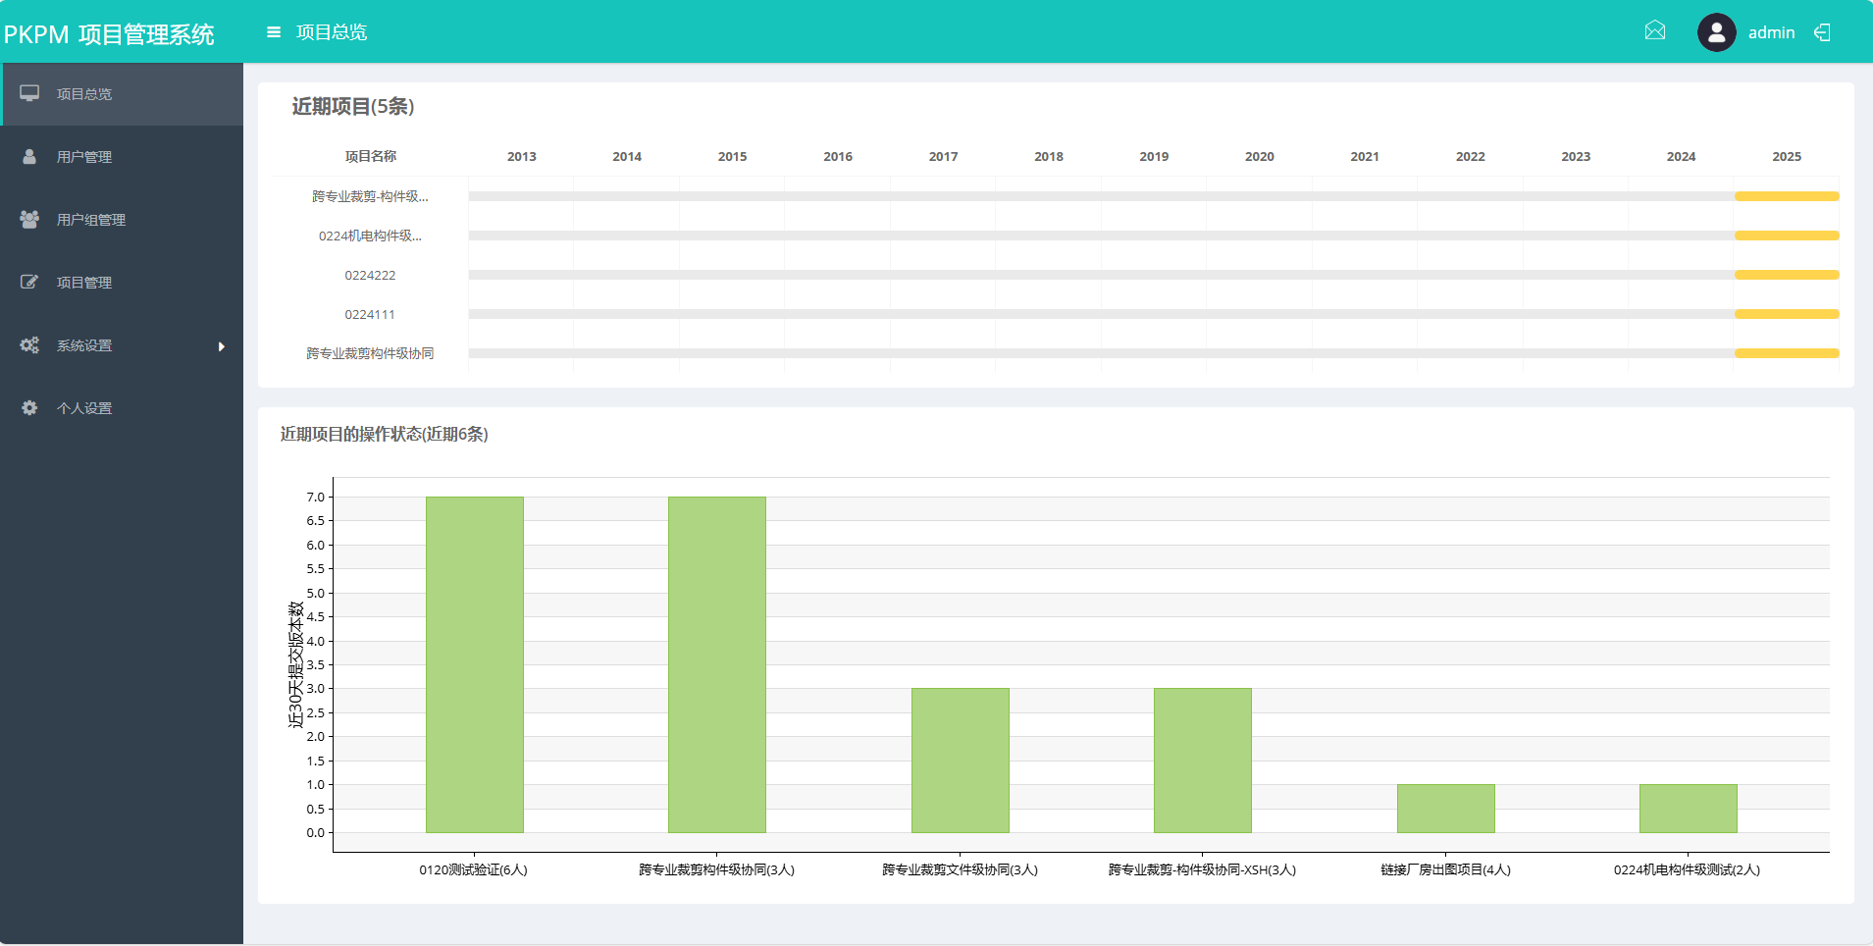
图1 项目总览界面

●
● ：近期项目显示最新的5个项目，进度条表示项目的持续时间；
●
● ：下方显示最新的6个项目操作状态，可以查看各个项目的活跃状态，和服务器进行一次交互，就会产生一次数据记录，柱状图越高，项目的活跃程度就越高。

用户管理

功能介绍
用户管理是管理员对项目团队成员的管理。

使用说明
点击左侧用户组管理按钮，显示页面如图1，可以看到团队中的所有成员信息，包括成员的头像、账户名、姓名、代表颜色和是否为管理员身份等。
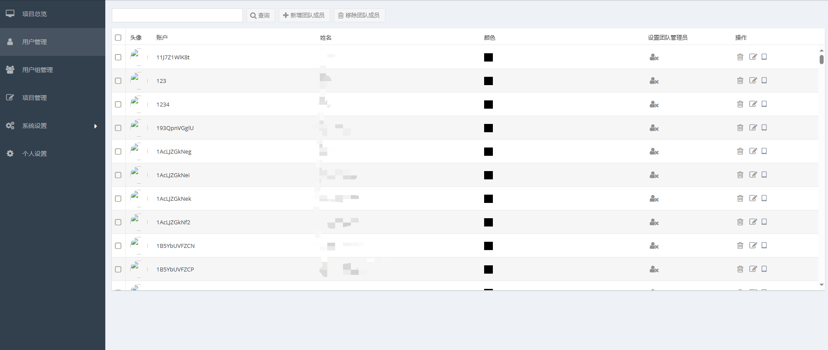
图1 用户管理页面
(1) 团队成员管理
页面顶部可对团队成员进行查询和增删。

●
●
●
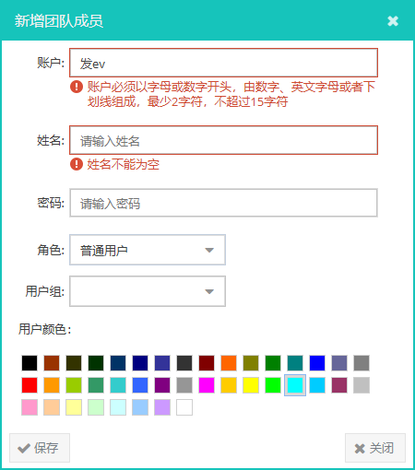
图2 新增团队成员
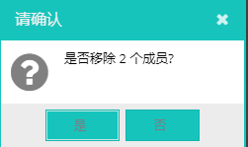
图3 移除成员

(2) 成员信息编辑
点击成员信息行中的编辑项，可以对成员的信息进行修改，可以更改的信息有姓名、密码和用户颜色等，如图4。
注：默认账户admin为超级管理员，默认不能被移除，可以查看服务器上所有项目。其他成员只能被指定项目管理员，只有管理员才有权登录网页端进行查看项目、修改团队成员权限等操作。
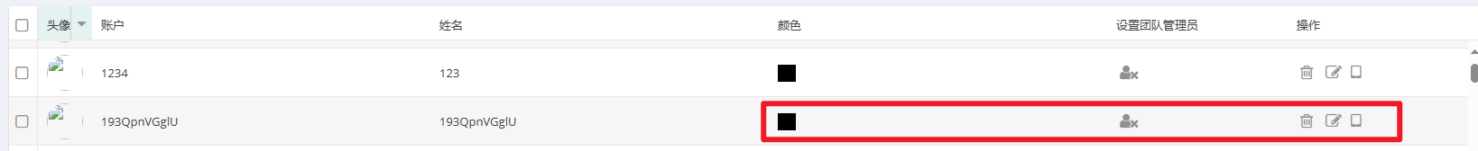
图4 成员信息编辑

●
●
●
●
●
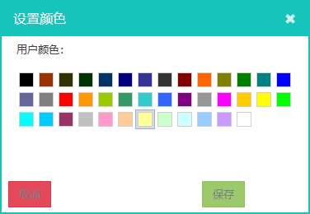
图5 用户颜色修改
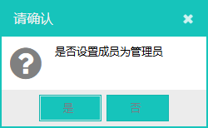
图6 设置团队管理员
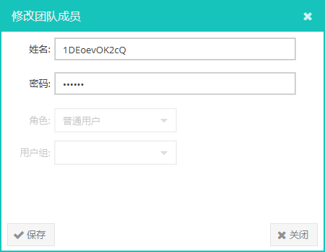
图7 修改团队成员信息
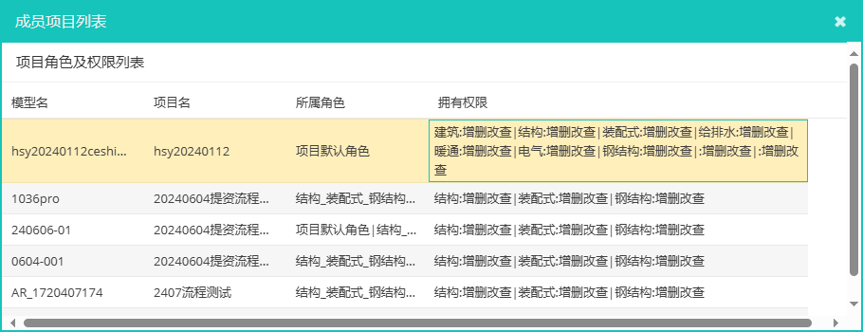
图8 信息查看

用户组管理

功能介绍
用户组管理是管理员对项目团队成员进行分组批量管理。

使用说明
点击左侧用户组管理按钮，显示页面如图1，可以进行用户组增删，用户组成员设置和权限批量管理。
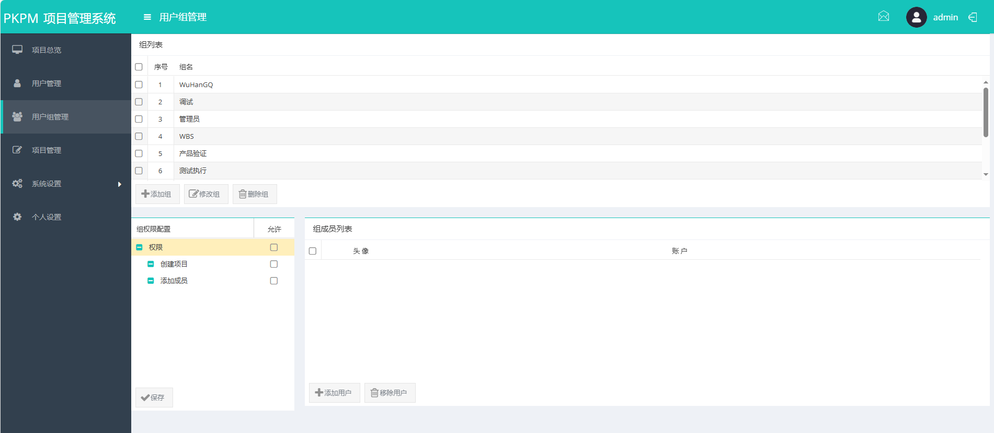
图1 用户组管理页面
(1) 用户组设置
页面通过组列表和组成员列表可对用户组进行增删和成员管理。

●
● ：点击组列表下方添加组按钮，弹出对话框如图2，输入用户组名称，点击保存，可在组列表中新增空白组；
●
● ：在组列表中选中需要修改的用户组，点击修改组，可在弹窗中修改用户组名称；
●
● ：在组列表中选中需要删除的用户组，点击删除组，可删除用户组；
● 图2 添加组
●
(2) 组成员设置
组列表中选中用户组后，页面右下方会显示用户组的所有成员信息，如图3，可对用户进行增删编辑。

●
● ：在组组成员列表下方点击添加用户按钮，弹出对话框如图3，勾选需要添加的成员，点击导入，将成员加入用户组；
●
● ：勾选需要移除组的用户，支持多选，点击移除用户按钮，弹出对话框如图4，点击确定后从用户组移除选中成员。
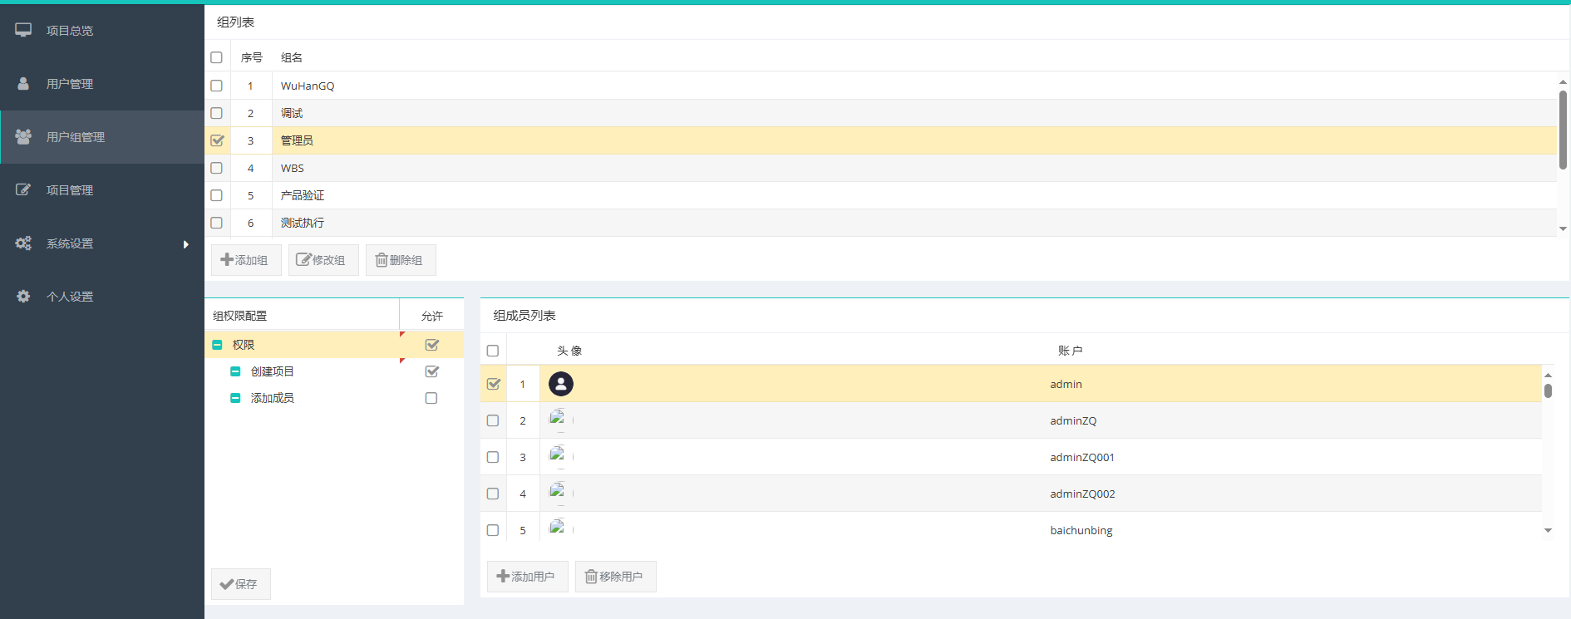
图2 组成员设置
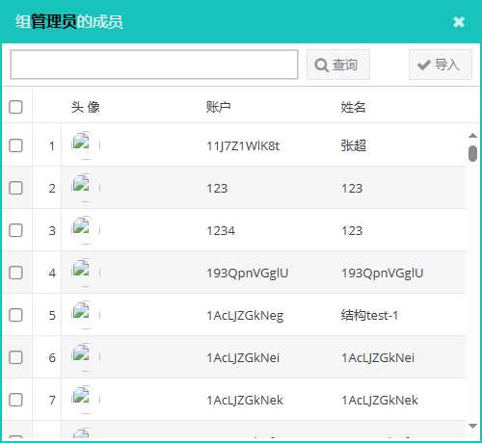
图3 添加用户
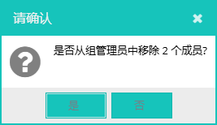
图4 移除用户

(3) 组权限配置
组列表中选中用户组后，页面左下方会显示用户组的权限，可对用户组权限进行设置。

●
● ：勾选此项后，用户组中所有成员均可创建项目；
●
● ：勾选此项后，用户组所有成员可添加新成员。

项目管理

功能介绍
项目管理可以对项目进行分级管理，包括项目管理、文件夹管理和模型管理三个层级。

使用说明
登录页面后点击左侧项目管理按钮，显示页面如图1。
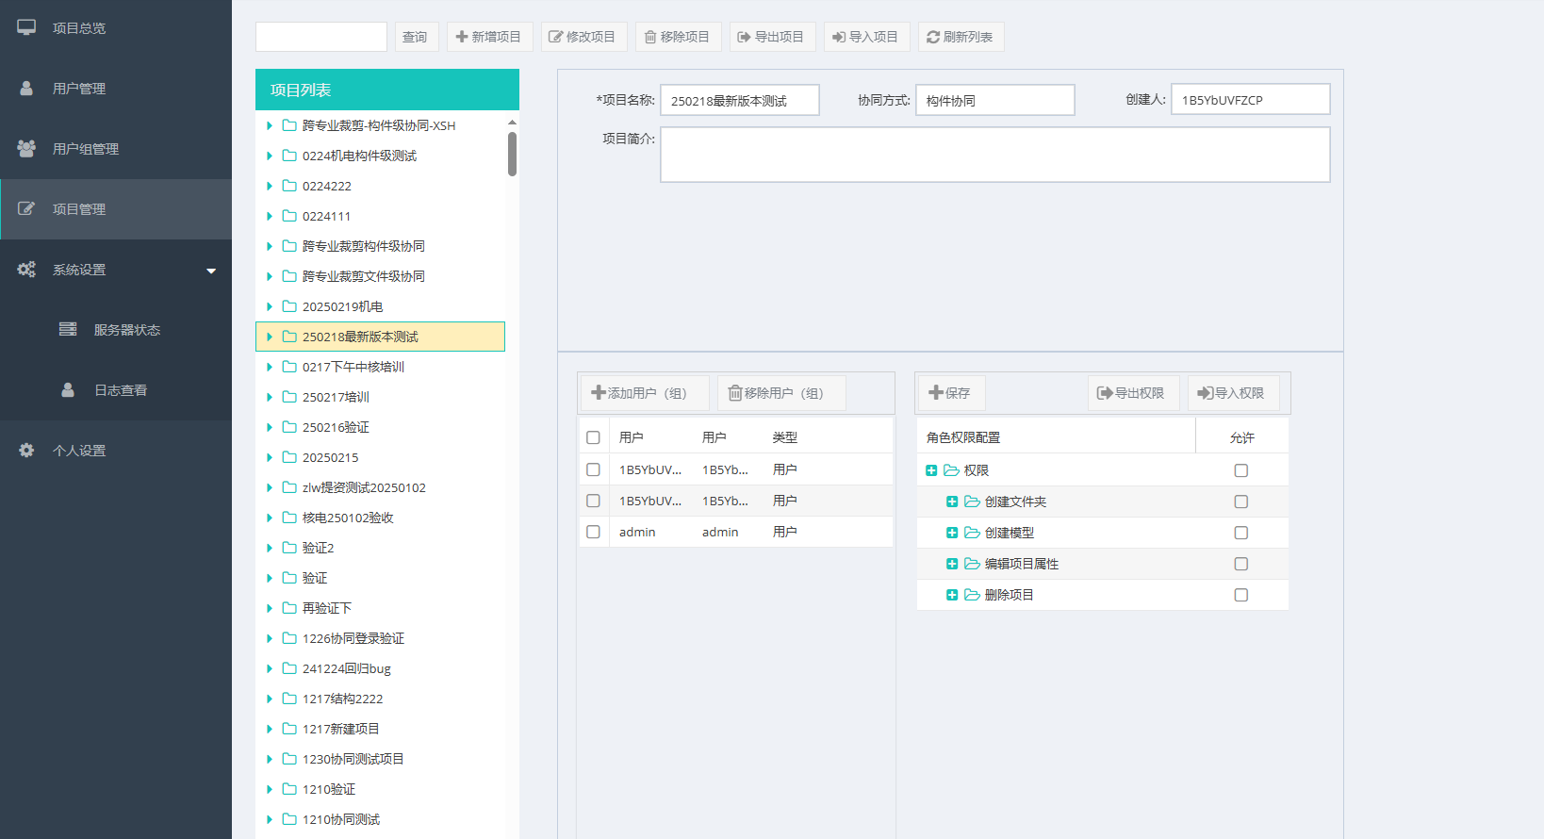
图1 项目管理界面

项目管理

功能介绍
项目管理是对项目列表中的项目进行整体管理，包括项目增删修改，导入导出和项目用户管理。

使用说明
点击选中项目列表中的最高层级项目层级，如图1，可在顶部对项目进行增删设置，并在右侧进行项目情况和成员权限设置。
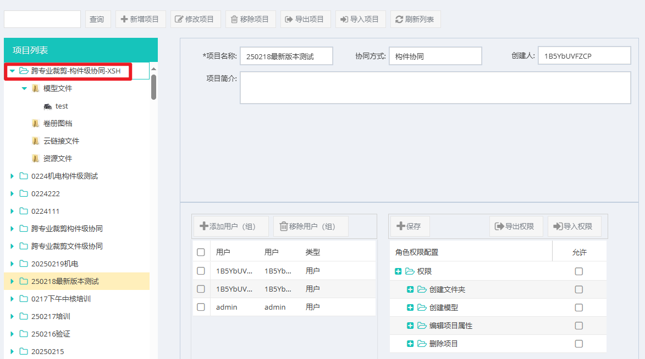
图1 项目管理界面
(1) 项目增删

●
●
●
●
●
●
●
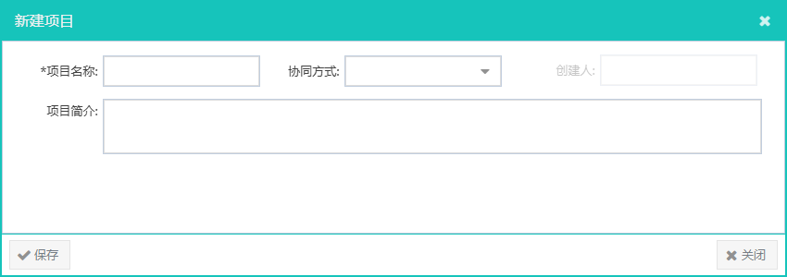
图2 新增项目
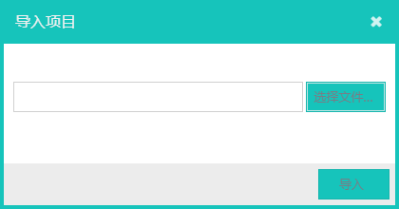
图3 导入项目
(2) 项目成员及权限设置
列表中选中项目后，右侧可显示此项目的用户成员和相关权限。

●
● ：点击【添加用户(组)】，弹出对话框如图4，勾选需要添加的用户或用户组，点击【导入】，将选择的用户或用户组添加进项目成员；
●
● ：在用户列表中勾选需要移除的用户或用户组，支持多选，点击【移除用户(组)】，将选择的用户或用户组移出项目成员；
●
● ：在用户列表中勾选用户(组)，可在右侧配置用户权限，包括创建文件夹、创建模型、编辑项目属性和删除项目，如图5，点击【保存】按钮保存设置；
●
● ：点击【导入权限】和【导入权限】按钮，可对当前配置的人员权限进行模版导入导出，如图6，保存模版后可批量处理成员权限。
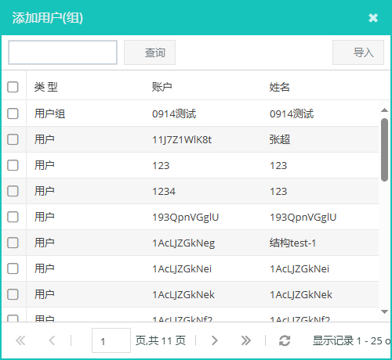
图4 添加用户(组)
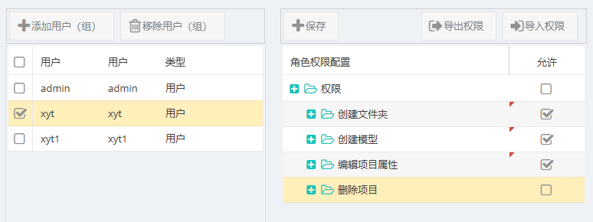
图5 用户权限设置
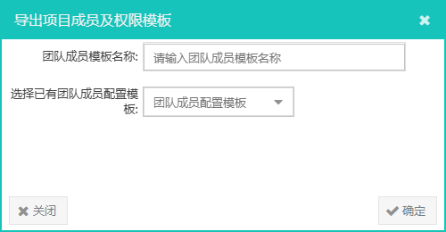
图6 用户权限设置导入导出

文件夹管理

功能介绍
文件夹管理是对项目中的文件夹层级进行管理，包括文件夹增删计和用户管理。

使用说明
点击选中项目列表中的项目下的文件夹层级，如图1，可在顶部对文件夹进行相关编辑，并在右侧进行文件夹成员权限设置。
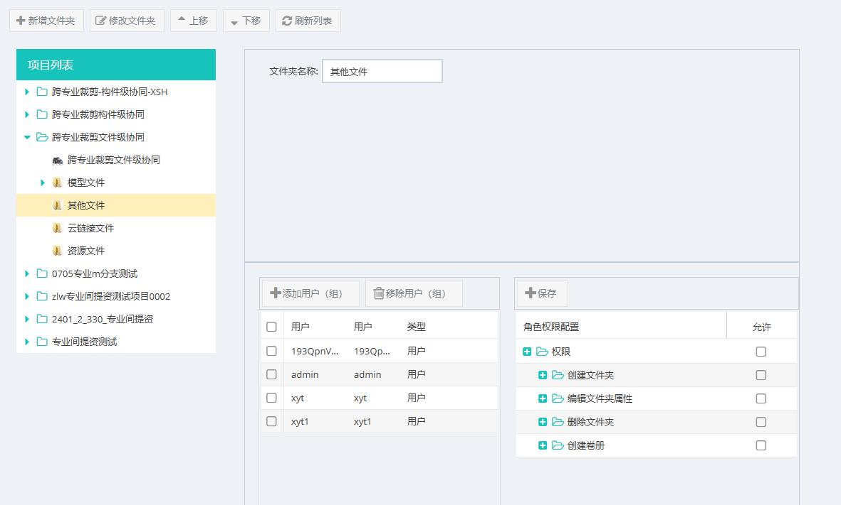
图1 文件夹管理界面
(1) 文件夹增删

●
●
●
●
(2) 项目成员及权限设置
列表中选中文件夹后，右侧可显示此文件夹的用户成员和相关权限。针对文件夹用户成员增删和角色权限配置的操作与项目管理一致。

模型管理

功能介绍
模型管理是对项目中的具体模型进行管理，包括模型删改、构件查看统计和用户管理。

使用说明
点击选中项目列表中的项目下的模型层级，如图1，可在顶部对模型进行相关编辑，并在右侧进行模型成员权限设置。
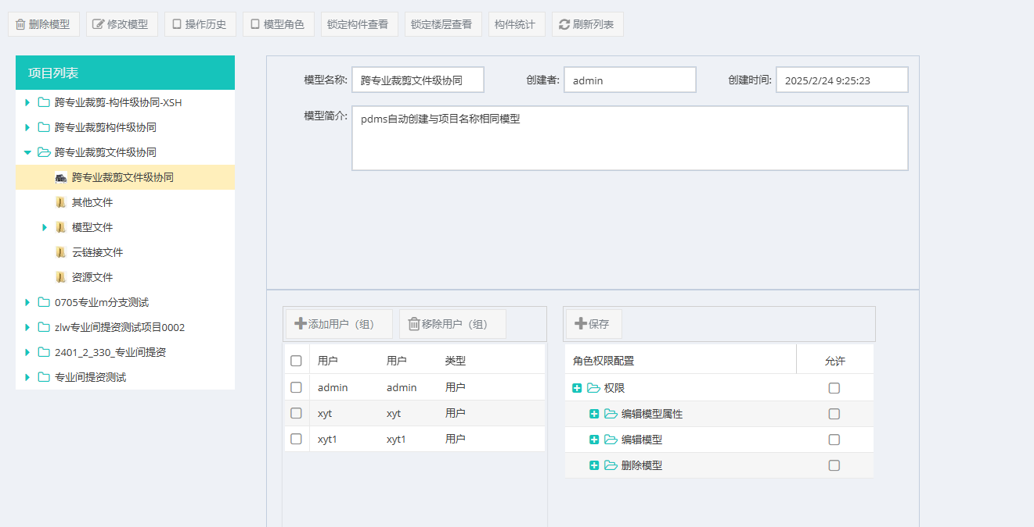
图1 模型管理界面
(1) 文件夹增删

●
●
●
●
●
●
●
●
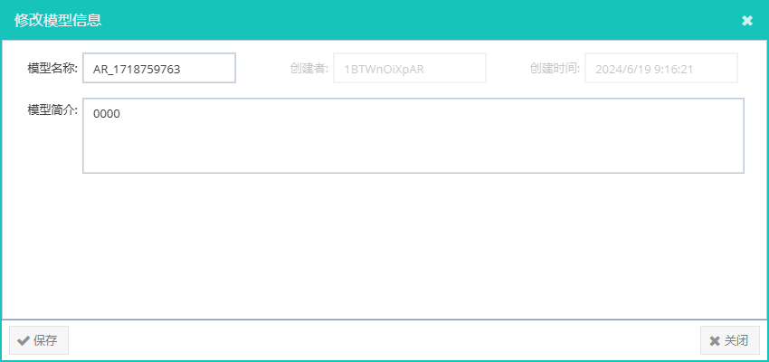
图2 修改模型
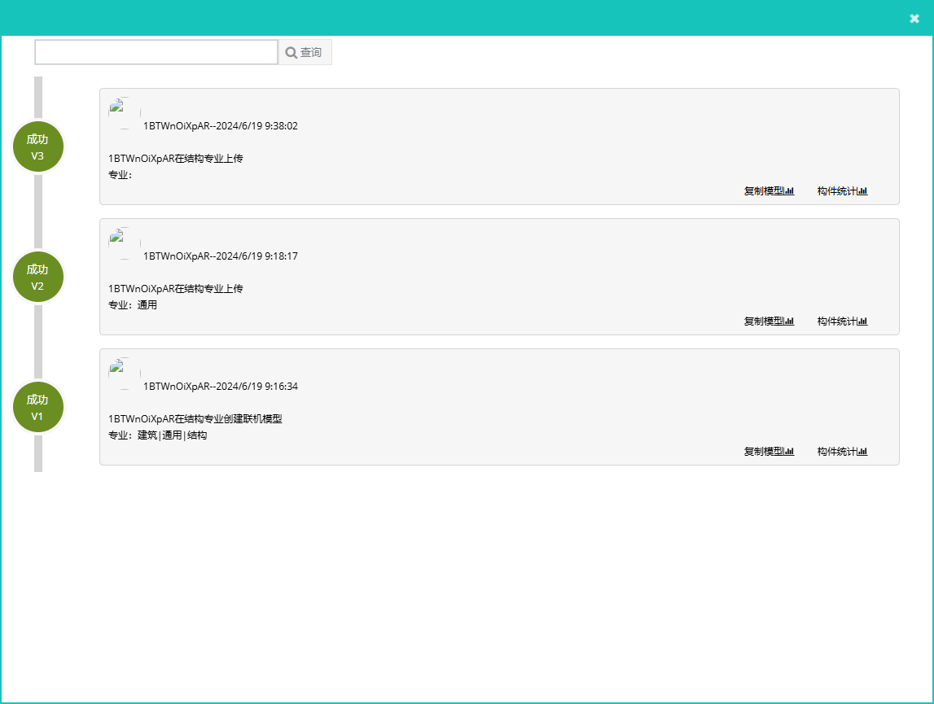
图3 模型操作历史
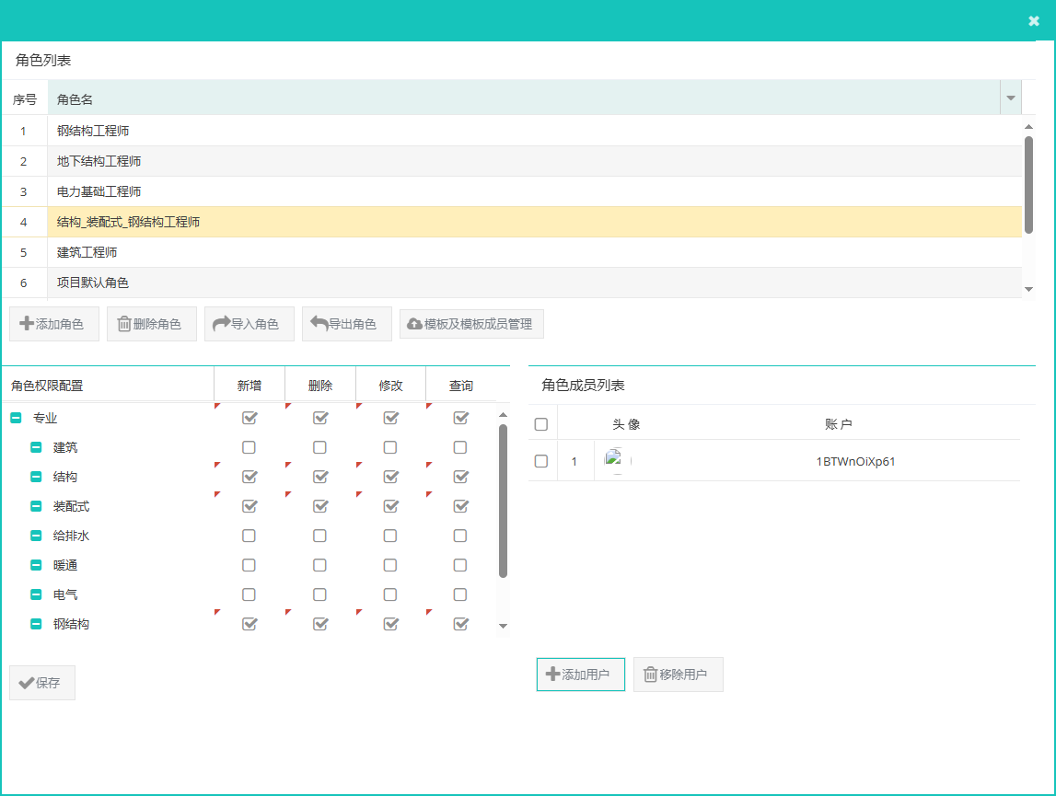
图4 模型角色设置
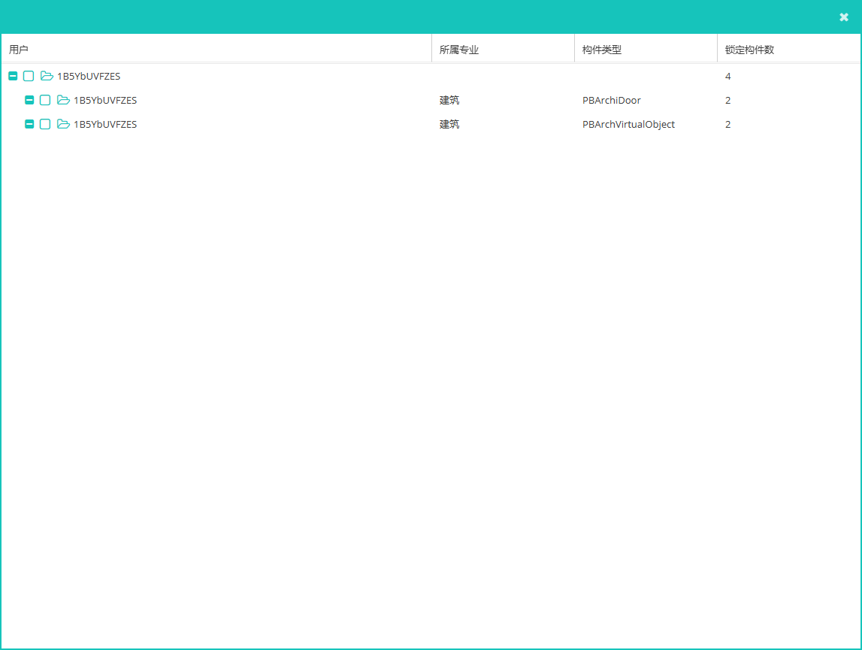
图5 锁定构件查看
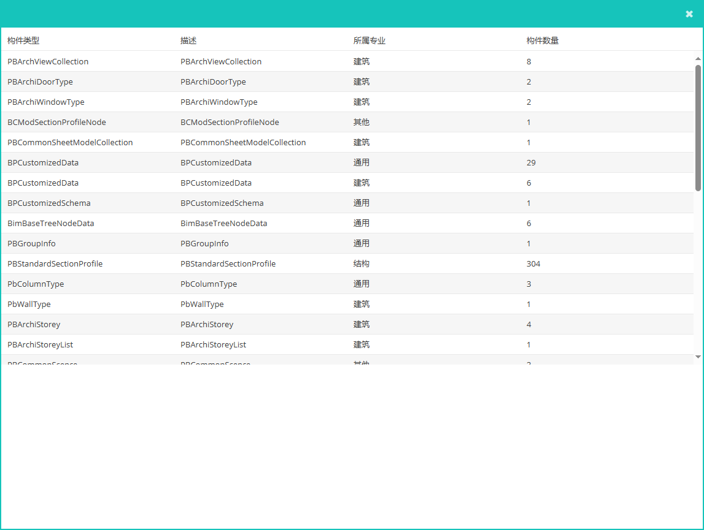
图6 构件统计
(2) 模型成员及权限设置
列表中选中模型后，右侧可显示此模型的用户成员和相关权限。针对模型用户成员增删和角色权限配置的操作与项目管理一致。

系统设置

服务器状态

功能介绍
显示当前的服务器运行状态。

使用说明
点击左侧系统设置-服务器状态按钮，显示页面如图1，可以看到服务器的CPU、RAM、DISK占用情况，以及当前在线人数（包括网页端和客户端）、打开项目数和Redis缓存是否启动。
点击【刷新】按钮，会更新到当前的最新状态。
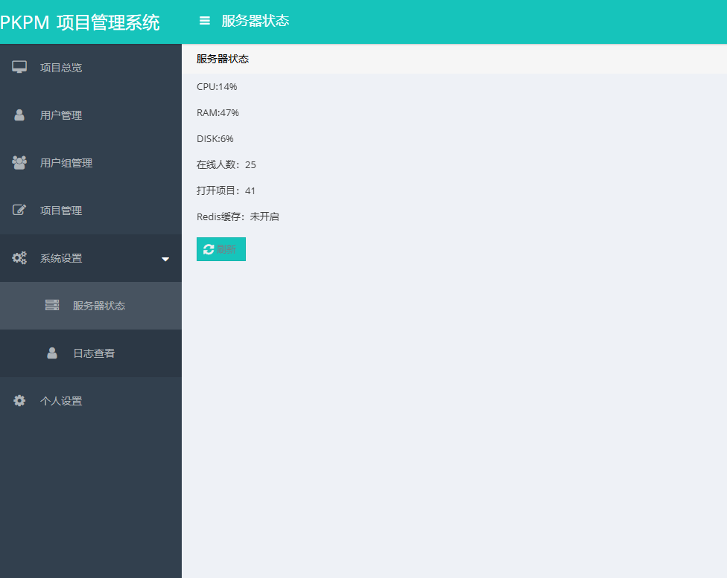
图1 服务器状态界面

日志查看

功能介绍
可查看系统中的log日志文件，当服务器发生问题时可查看日志追溯问题及时处理。

使用说明
点击左侧系统设置-日志查看按钮，显示页面如图1，可以看到项目管理系统中的log日志文件。

●
● ：点击日志列表右侧的下载按钮，可下载log文件；
●
● ：点击日志列表右侧的预览按钮，可预览选中的log文件，如图2。
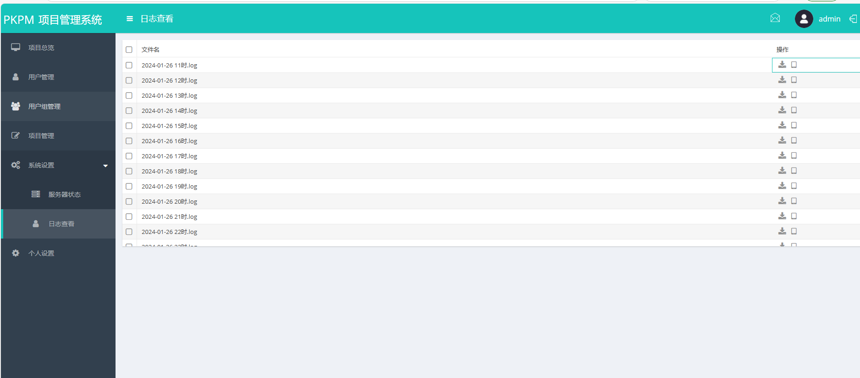
图1 日志查看界面
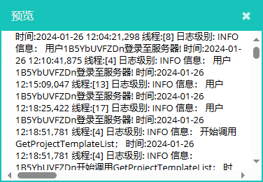
图2 日志文件预览

个人设置

功能介绍
网页端管理系统可设置个人账号的用户名、账号密码、颜色、头像等信息。

使用说明

●
● ：单击右上角的用户头像，进入个人设置界面，在个人设置界面可以进行用户密码和颜色修改，同时可以设置用户头像，如图1；
●
● ：头像右边是一个安全退出按钮，点击一下即退出登录状态，如图2；
●
● ：头像的左边是消息按钮，单击会看到与登录用户有关的消息记录，即登录用户发送的或接收的全部消息，如图3；
● ：管理员用户和非管理员用户都可以登录项目管理系统，非管理员用户仅提供项目总览、项目管理、图片管理和个人设置等功能，见图4；管理员用户提供了项目总览、项目管理、团队管理、图片管理、系统设置（包括服务器状态、服务器设置、服务器缓存管理、项目文件备份和数据库备份与恢复）和个人设置等功能，见图5。
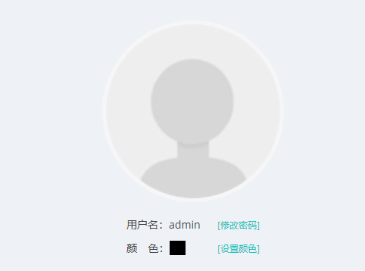
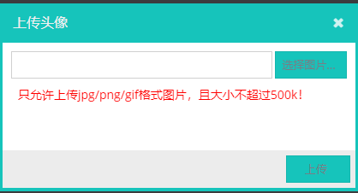
图1 用户名及头像设置
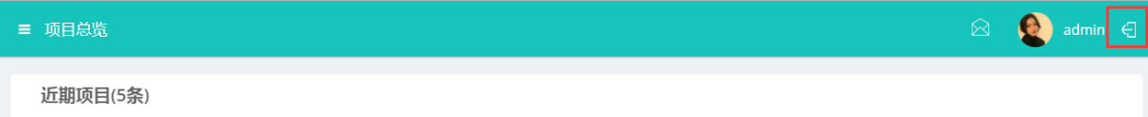
图2 退出登录
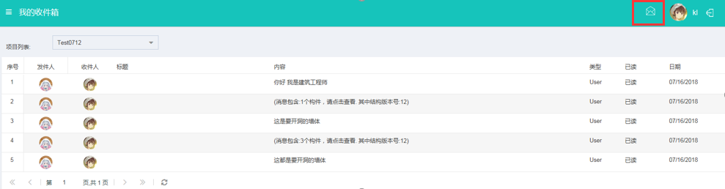
图3 消息列表
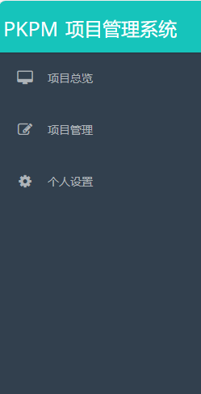
图4 非管理员用户登录
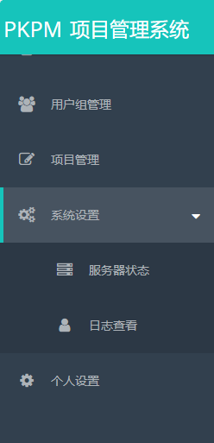
图5 管理员用户登录

客户端协同工作

功能介绍
客户端协同工作，即项目组在协同模式下进行设计工作。协同设计主要包括数据管理、权限管理、消息中心等功能，具体功能见下图程序主界面中的“协同”面板。
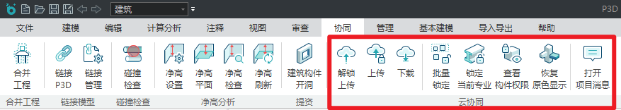
图1 协同设计菜单面板

功能流程
进行协同设计时，需要按一定流程进行操作，先创建协同项目，去网页端设置人员权限，各专业通过“打开团队项目”方式进如团队项目中，工作流程如图2所示。
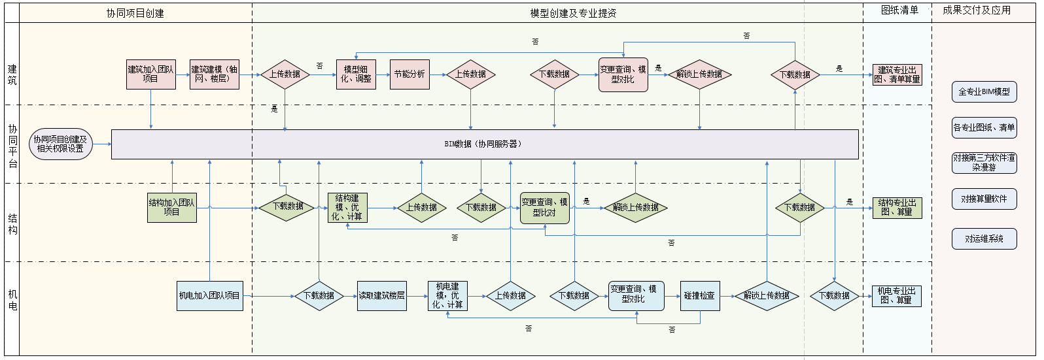
图2 协同设计应用流程
项目创建完成，用户打开项目后，可以在客户端执行数据的远程访问操作，包括上传、解锁上传、下载等。

客户端协同工作

打开团队项目

功能介绍
在网页端管理系统中进行项目创建，管理员设置项目组成员及相关权限，团队成员可以在客户端打开项目团队中的文件；项目创建及团队管理操作详见网页端管理系统，这里介绍其他团队成员打开团队项目方法。

使用说明
双击软件启动图标运行，弹出的启动界面对话框如图1。
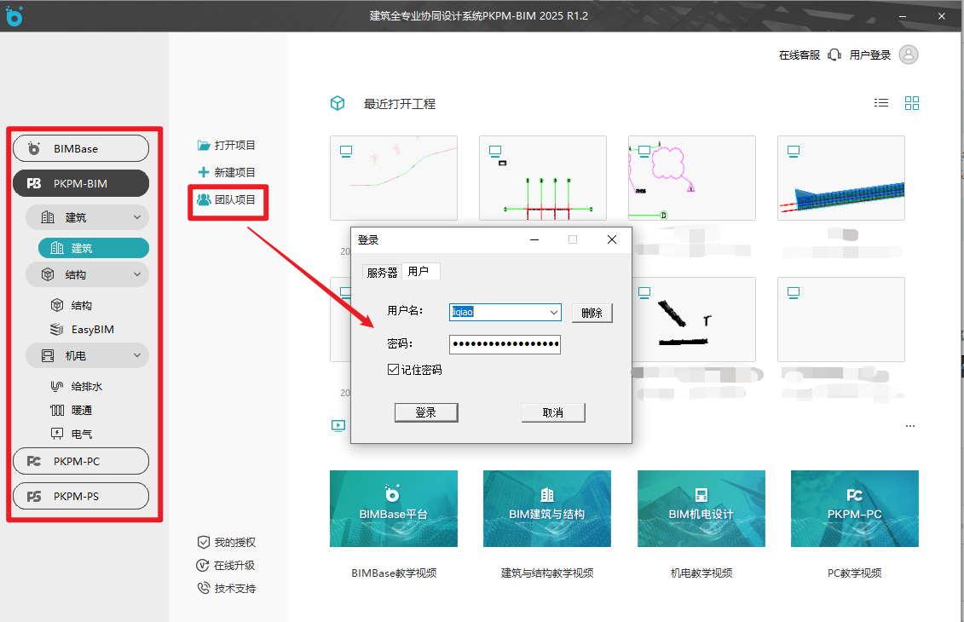
图1 项目管理界面
(1) 用户登录
1. 在启动界面左侧点击选择需要进入的专业，
2. 点击【团队项目】按钮，弹出登录对话框，服务器IP/端口号以及用户名和密码，如图2， 注：服务器IP/端口号即为网页端管理系统的网址，用户名和密码为网页端设置的用户成员用户名及密码，可在网页端由管理员设置和修改。具体设置方法见网页端用户管理章节
3. 点击登录，登录成功后弹出团队项目列表，如图3。
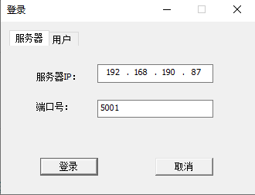
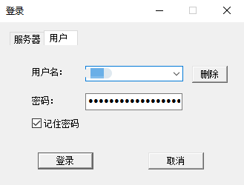
图2 团队项目登录
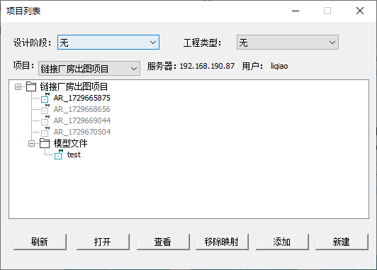
图3 团队项目列表
(2) 项目列表
项目列表对话框列出了当前登录服务器上，该用户参与的项目。若用户参与多个项目，可在项目下拉栏中切换选择，下方项目树中显示选择项目的文件夹和模型文件。
用户打开团队项目时，会在用户本地目录下建立本地映射文件。
“映射文件”：是指服务端的模型在本地的一个副本，映射文件的格式是.p3d，默认的文件名是“项目名_用户名”。在首次建立本地映射时，服务端的模型会同步到本地的映射文件中；之后在本地的修改，会保存在映射文件中，这样保证了在客户端保存退出后本地的修改不会丢失，直到再次上传至服务器，本地映射文件与服务器同步；
注：不能将本地同名模型文件替换映射文件，不能将映射文件拷贝后单机打开操作再放回映射目录下。

●
● ：点击【刷新】按钮，可刷新项目列表中的文件，获取服务器最新的项目列表；
●
● ：点击【打开】按钮或双击模型，可打开选中的模型文件进行编辑；
●
● ：点击【查看】按钮，可打开选中的模型文件进行查看，此时模型无法编辑；
●
● ：删除本地映射的数据；
●
● ：选择项目文件夹，点击【添加】按钮，弹出文件选择对话框，可将本地p3d文件添加至项目列表中；
●
● ：选择项目文件夹，点击【新建】按钮，输入新建模型文件名称，在项目列表中新建模型工程并打开。
(3) 模型资料

● 新建或打开团队项目中的模型后，视图左侧可查看模型所在项目的卷册图档和设计文件，如图4。
● 在设计文件中可查看当前项目中的所有模型，灰色模型为未映射文件，本地无副本；绿色模型为映射文件，本地存在p3d文件副本；蓝色高亮模型为当前打开的模型。
● 选中当前模型右键，可打开映射文件位置，也可以对项目中的其他模型进行链接，如图5。链接其他模型后的效果与【链接P3D】功能一致，可对链接模型进行参照。
● 图4 模型资料
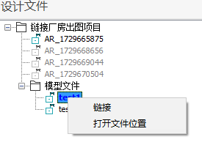
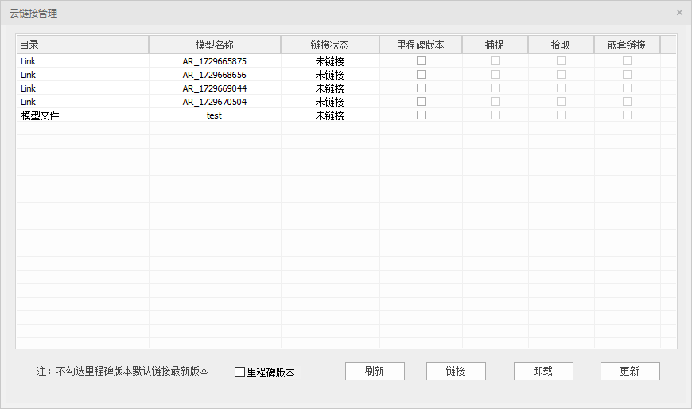
图5 模型映射与模型链接

解锁上传

功能介绍
该功能用于对模型中当前发生的构件变更以解锁模式进行数据上传，将变更同步至协同服务器。
(1) 规则说明
1. 使用该功能上传构件变更时，包含合并功能，但不包含链接工程。即本模型对【合同工程】功能导入的构件进行编辑，可将此变更上传至协同服务器，但对【链接P3D】功能导入的构件不能编辑，仅支持参照，不能上传至协同服务器。
2. 【上传】与【解锁上传】功能的区别在于，【上传】功能仅对变更构件进行上传，不改变其锁定/解锁状态，而【解锁上传】功能会将所有构件解锁上传。

使用说明
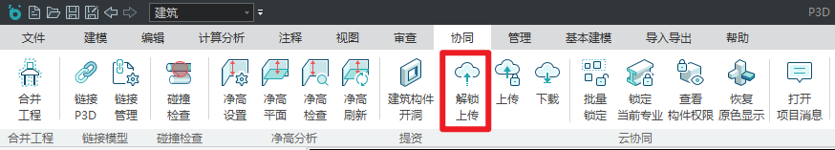
图1 功能菜单位置
(2) 操作步骤
1. 点击【协同】-【解锁上传】工具，弹出对话框如图2，
2. 编辑提交说明，点击【提交】，将变更信息上传至协同服务器，可被所有团队人员查看和下载。 注：本地所有变更构件均被列在构件变更列表中，提交说明自动生成，用户也可以手动修改。上传默认解锁，即被该用户锁定的构件上传后自动解锁，其他成员可对变更构件进行再编辑
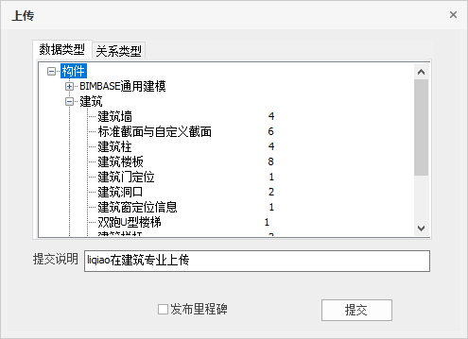
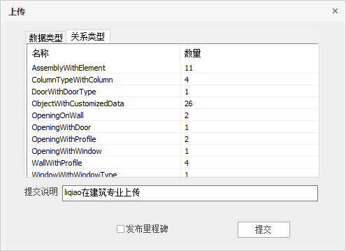
图2 解锁上传对话框

上传

功能介绍
该功能用于对模型中当前模型发生的构件变更进行数据上传，将变更同步至协同服务器。
(1) 规则说明
1. 使用该功能上传构件变更时，包含合并功能，但不包含链接工程。即本模型对【合同工程】功能导入的构件进行编辑，可将此变更上传至协同服务器，但对【链接P3D】功能导入的构件不能编辑，仅支持参照，不能上传至协同服务器。
2. 【上传】与【解锁上传】功能的区别在于，【上传】功能仅对变更构件进行上传，不改变其锁定/解锁状态，而【解锁上传】功能会将所有构件解锁上传。

使用说明
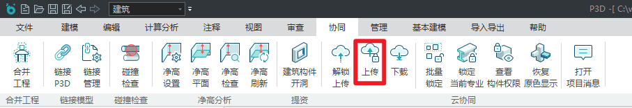
图1 功能菜单位置
(2) 操作步骤
1. 点击【协同】-【上传】工具，弹出对话框如图2，
2. 编辑提交说明，点击【提交】，将变更信息上传至协同服务器，可被所有团队人员查看和下载。 注：本地所有变更构件均被列在构件变更列表中，提交说明自动生成，用户也可以手动修改。上传时不改变构件的锁定/解锁状态，仅对变更数据进行上传。
图2 上传对话框

下载

功能介绍
该功能用于从协同服务器下载此模型文件在协同服务器上的最新版本。
(1) 规则说明
下载的模型文件包含全专业构件变更。

使用说明
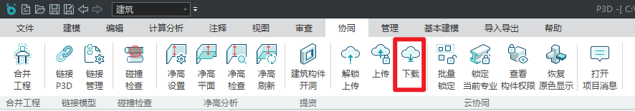
图1 功能菜单位置
(2) 操作步骤
1. 点击【协同】-【下载】工具，弹出对话框如图2，
2. 对话框中显示本模型文件的更新版本和更新时间，若存在多次更新，则显示多个版本模型，
3. 选择需要下载的版本，点击确定，即可下载协同服务器上的版本。
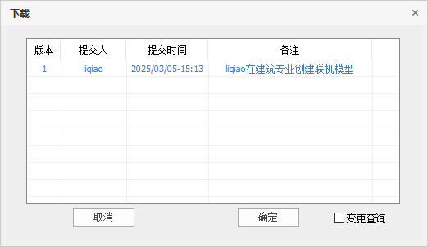
图2 下载对话框
(3) 查看版本
在下载列表中选择某个模型版本右键，可显示查看版本按钮。点击按钮，在弹出的对话框中选择版本保存路径，点击确定在对应路径下保存并打开版本。如图3。
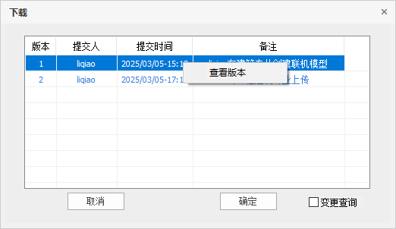
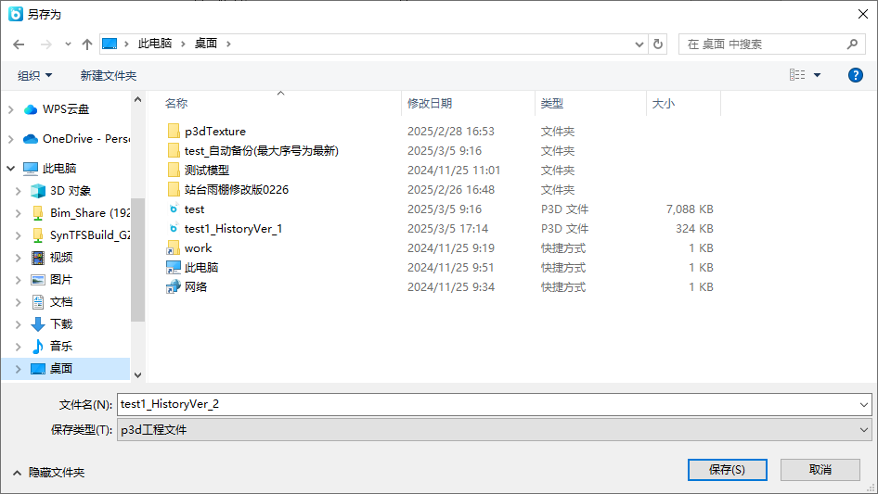
图3 查看版本
(4) 查看变更
在下载列表中按住ctrl选中要查看的两个版本点击右键，可显示查看变更按钮。点击按钮，在弹出的对话框中选择版本保存路径，点击确定在对应路径下保存并打开版本。如图4。
在变更查询版本中，可显示两个版本中构件的增删改状态，显示在对话框中，如图5。关闭对话框后构件恢复默认颜色，如图5。
注：根据上传时间先后顺序进行两个版本对比
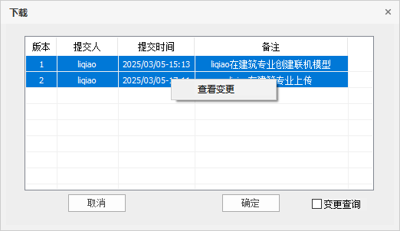
图4 查看变更
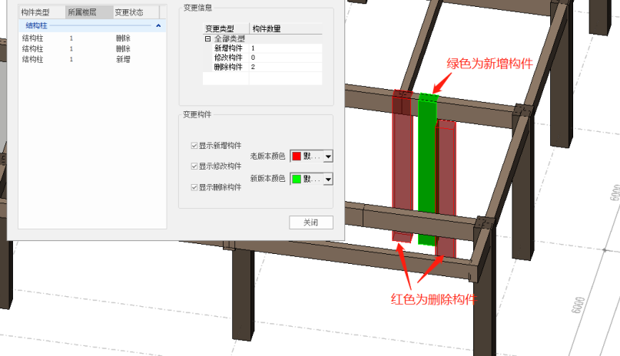
图5 变更对比
(5) 变更查询
在下载对话框中勾选变更查询，则会显示新下载的构件相对于本地模型的变更，发生变更的构件高亮显示，可快速定位，如图6。
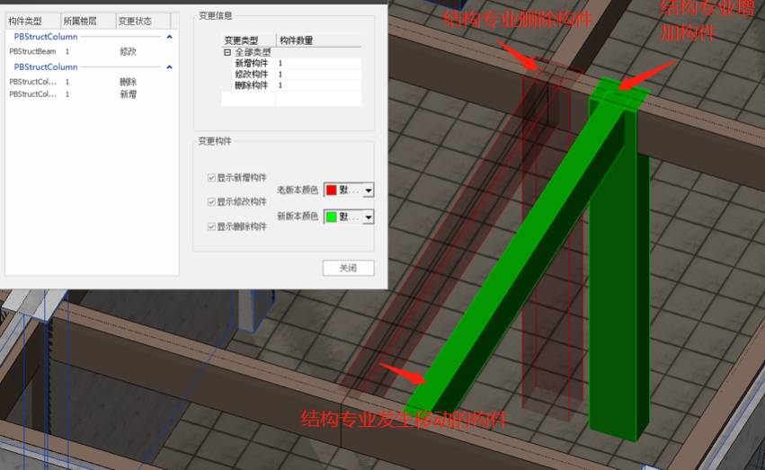
图6 变更查询及定位

权限管理

功能介绍
云协同权限管理包括【批量锁定】、【锁定当前专业】、【查看构件权限】、【恢复原色显示】功能，便于相同专业的工程师进行构件级协同编辑和管理，避免多个用户同时操作同一构件造成冲突。
若构件被某用户锁定，则其他用户就失去了对该构件的编辑功能，直到锁定该构件的用户上传解锁数据，释放了对该构件的锁定，其他用户才能对其进行操作。
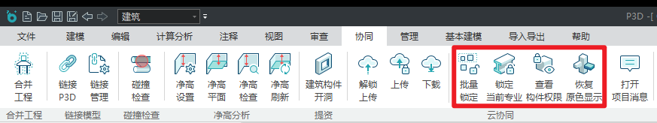
图1 权限管理菜单面板

批量锁定

功能介绍
该功能可对模型中的构件进行批量锁定操作。
(1) 规则说明
1. 通过【上传】功能将模型上传至协同服务器，不改变构件的锁定/解锁状态，上传后可在网页端查看构件锁定状态。当构件处于锁定状态时，其他成员不能编辑此构件。
2. 用户创建的构件默认由该用户锁定；当构件处于解锁状态时，首个编辑的用户将默认锁定该构件。

使用说明
(2) 操作步骤
1. 点击【协同】-【批量锁定】工具，
2. 根据左下命令行提示，点选或框选需要锁定的构件进行批量锁定，
3. 锁定成功后左下命令行进行提示，如图1，可继续选中构件进行锁定操作。
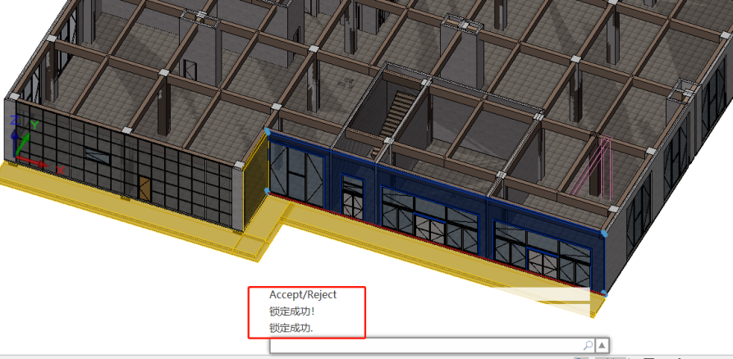

锁定成功提示
用户锁定的构件情况可以在网页端登录账号，在项目管理中进行查看，如图2。
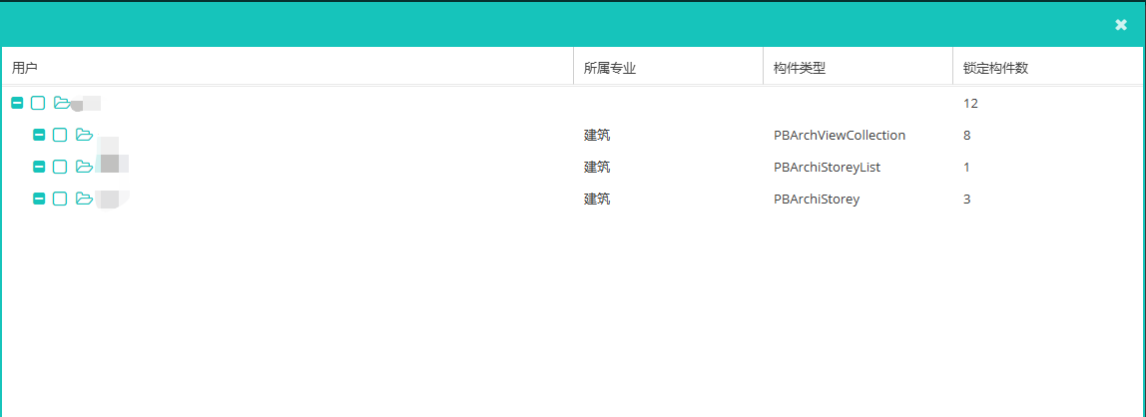
图2 网页端查看锁定状态

锁定当前专业

功能介绍
该功能可对模型中的当前专业的构件进行全部锁定，一般用于构件编辑、当前专业全楼操作等，例如全楼移动。

使用说明
(1) 操作步骤
1. 点击【协同】-【锁定当前专业】工具，
2. 弹出确认对话框如图1，点击【是】，
3. 软件执行锁定操作，完成后左下命令行提示锁定成功，如图2。
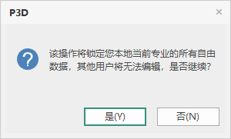
图1 锁定当前专业
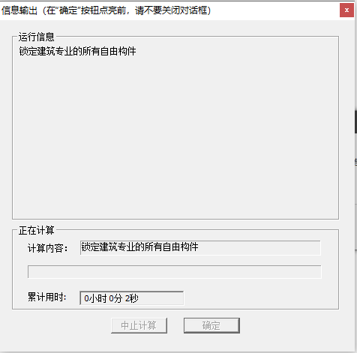
图2 锁定进度对话框

查看构件权限

功能介绍
该功能可根据不同用户的账户颜色，显示对应用户锁定的构件。

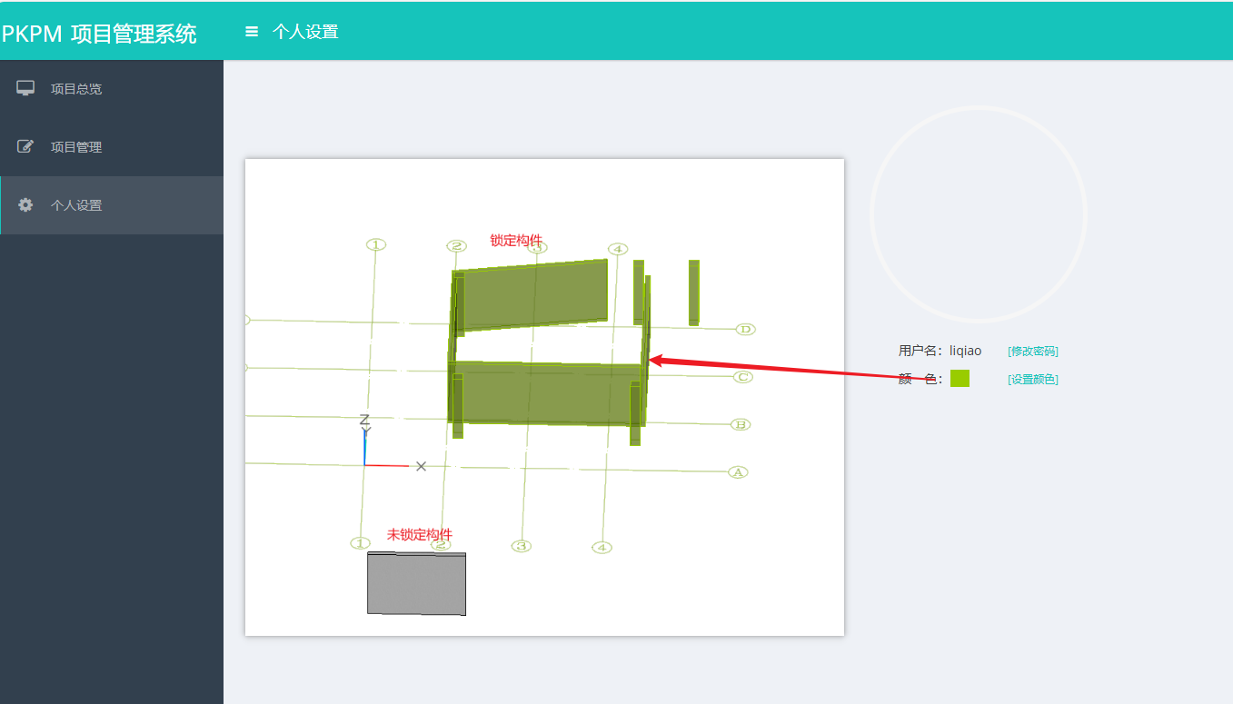
图1 构件显示与用户颜色设置一致
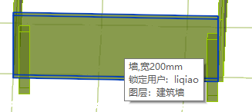
图2 锁定构件信息

恢复原色显示

功能介绍
该功能可恢复构件原始颜色，退出构件权限查看状态。

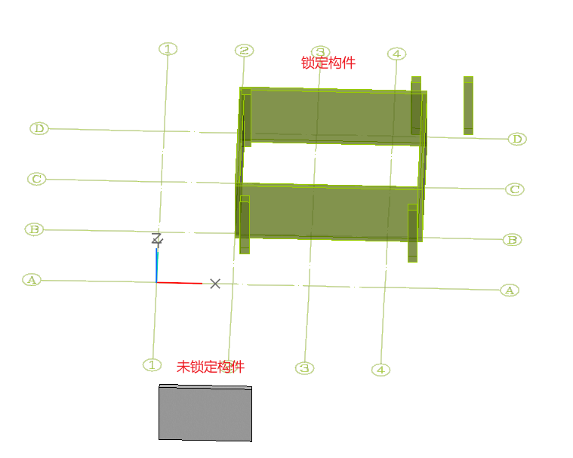
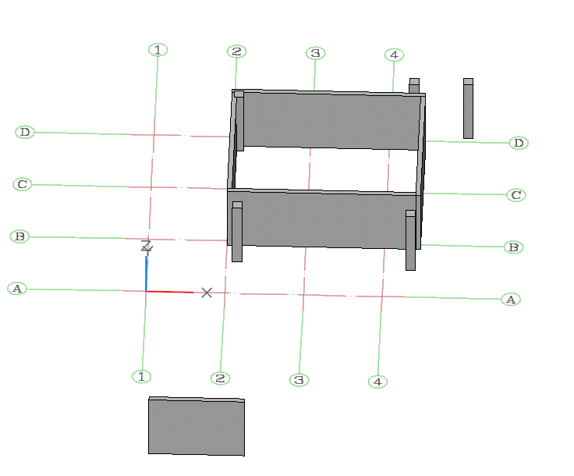
图1 构件恢复原色显示

打开项目消息

功能介绍
该功能为用户提供项目团队之间消息的发送及查看功能，可以帮助团队内部的成员及时沟通，实现协同设计。
(1) 规则说明
消息的发送方可以指定团队联系人发送文字消息或构件消息，接收方可以看到其他用户发来的文字消息或构件消息，同时发送方和接收方都可以选择指定联系人查看历史消息。

使用说明
(2) 操作步骤
1. 点击【协同】-【打开项目消息】工具，
2. 弹出项目消息页面，用户可在页面中与其他成员进行聊天沟通，如图1，
3. 当有新消息或通知时，右下角会提示消息数，点击右下角小图标也可以打开项目消息页面进行查看，如图2。
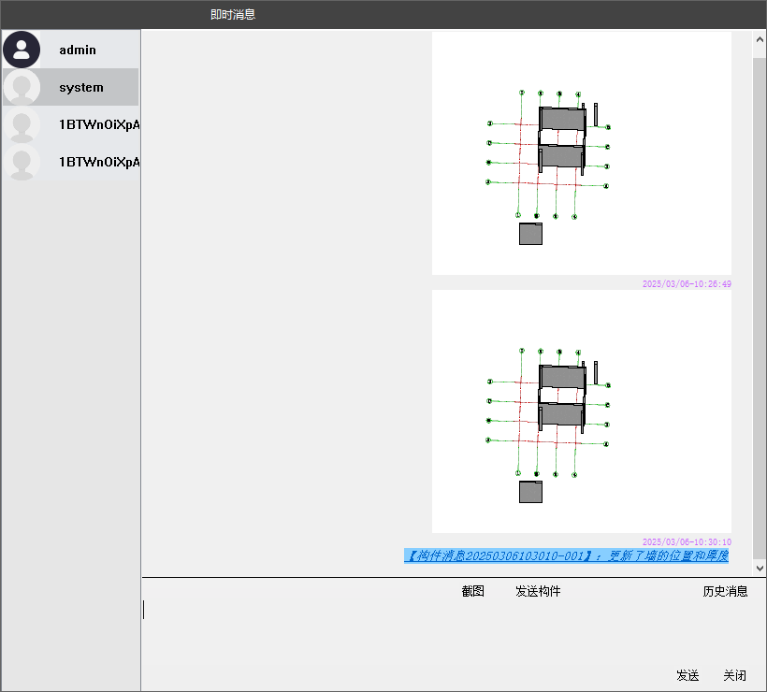
图1 项目消息
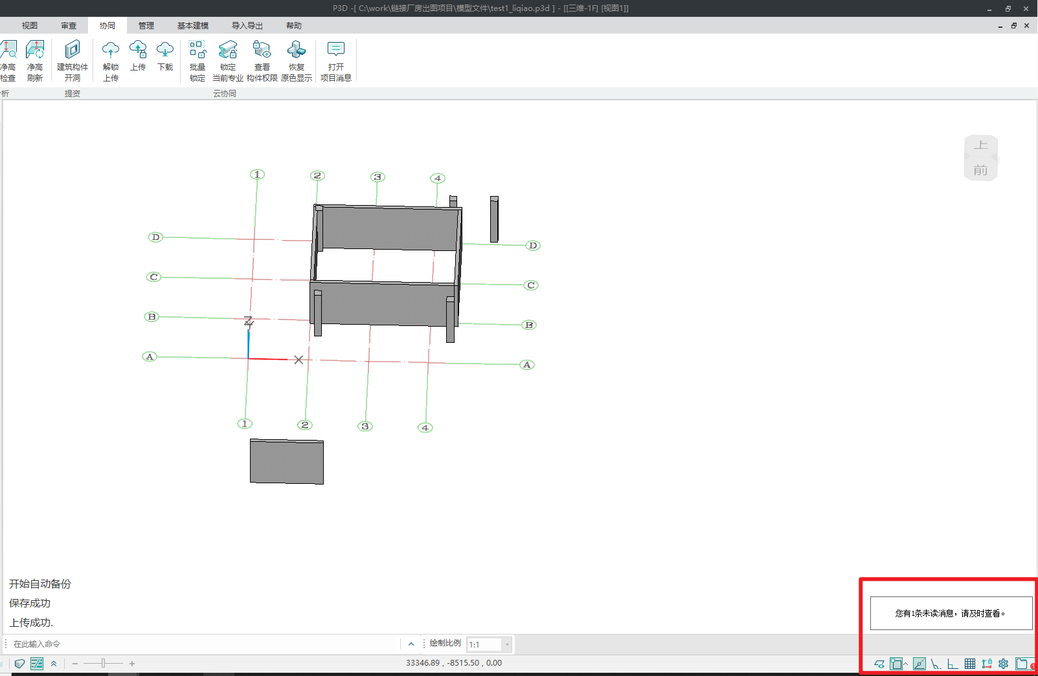
图2 新消息通知
当有新消息或通知时，为方便用户及时查看到新消息，在系统界面右下角会弹出并提示消息数，点击该消息提示，在消息对话框中高亮显示消息发送方，如下图所示；
(3) 消息页面设置

●
●
●
●
●
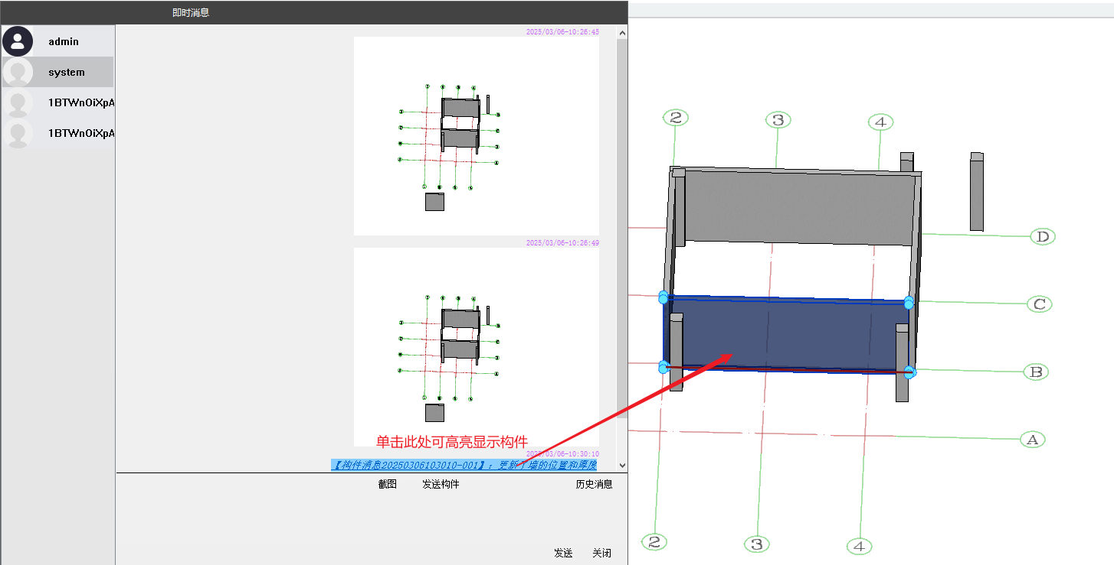
图3 发送构件
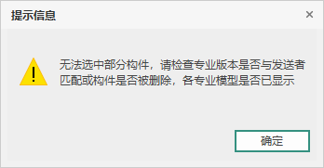
图4 消息中的构件已删除提示
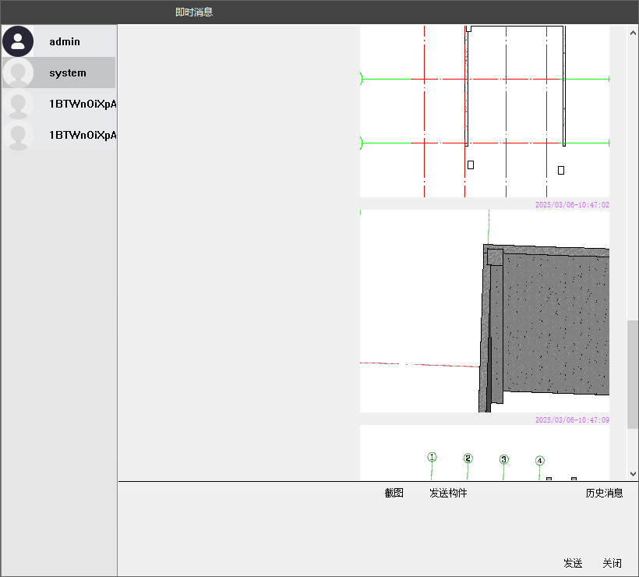
图5 截图发送

服务端综合管理系统
(1) 前期准备
1.准备一台服务器电脑，用于 PKPM-BIM 协同服务端安装。（也可以和授权程序安装在同一台电脑，但不推荐这样做）·
2.服务器电脑的系统需要 64 位，win7 专业版以上并且至少要 SP1 版本。（右击我的电脑-属性-系统类型后查看，如果不是 SP1，需要更新安装 SP1 补丁，Windows Server2008 需要 R2 版本，不支持 Windows XP、Server2003、Vista 系统）
3.服务器电脑需要有一个固定的 IP 地址，并且其余客户端需要能访问到这台服务器，是互相连通的状态。（如何配置和查看 IP 地址可见后文，或由公司网管提供帮助）

服务器中安装的程序及流程
1.Mysql 数据库（安装前最好断开网络防止自动更新数据库程序）
2.PKPM-BIM 服务器程序
(1) 安装 PKPM-BIM 服务器端
（1）双击安装文件，安装程序将自动解压文件到当前目录的Installer文件夹下

解压完成后，将自动运行PBIMServer协同服务端安装程序

（3）在主服务 IP 中输入本机服务器的固定 IP 地址，在数据库配置中，输入 root 密码（密码是在安装 Mysql 时设置的，若尚未安装Mysql程序可参考 2. 安装 Mysql 数据库），提示测试成功后点击启动。

（4）从桌面打开 PKPM-BIM-Server 快捷方式，右下方会启动配置管理工具，右键选择【配置协同服务】可以重新输入服务器 IP 地址。

（5）服务端启动后，在 IE 浏览器地址栏输入 http://IP 地址:8080 进行网页端 Index 访问测试，此处冒号必须为英文字符，不能有空格间隙。或在本机右键点击【打开协同管理系统】也可以访问网页端管理系统。
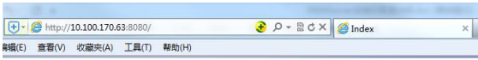
（6）输入正确后会提示下图，说明服务器程序安装配置成功，点击【选择登录服务器】输入服务器 IP 地址保存，管理系统默认管理员账号：admin 密码：admin。

(2) 安装 Mysql 数据库
（1）打开Installer文件夹下的Tool文件夹，安装 Mysql-5.6.25 安装程序.msi

（2）安装过程中均选择默认安装，当出现下图时，需输入两次 root 密码，注意此密码一定牢记，在配置服务端程序时需要使用。然后下一步直到完成安装。

协同服务配置小工具、打开协同管理系统
(1) 协同服务配置小工具
启动协同服务配置工具，可以在右下角看到工具的图标，见图3-3-1；右键点击图标，显示功能列表，见图3-3-2：

图3-3-1 协同服务配置工具图标 图3-3-2 协同服务配置功能列表
(2) 打开协同管理系统
单击“打开协同管理系统”，会跳转到网页端登录界面，如下图所示：

网页端登录界面

配置协同服务、清空缓存、退出
(1) 配置协同服务
单击“配置协同服务”，会进入到协同服务配置界面，包括主服务IP、端口配置，协同管理系统首页地址设置，是否开机自动启动，修改配置后保存并重启协同服务以及协同服务状态显示等功能，如下图所示：

协同服务配置界面
点击“主服务IP”右边的倒三角可以显示已启动主服务并且可以连接的所有IP地址列表，“主服务IP”从列表中选择；“主服务端口”默认为5001，当该端口被占用时可以输入其他端口，可以在“协同管理系统首页”下面的文本框输入网页端访问地址，默认为本机地址：localhost；
数据库配置，可重新配置Mysql数据库的ip，端口，用户名及密码；
勾选“开机时自动启动”，可以在开机时自动启动协同服务配置工具，取消勾选，开机时不会自动启动；
配置信息设置完成后，点击“保存并重新启动协同服务”会弹出警告提示框，“确认要保存、并重新启动协同服务吗，可能会造成数据失！”，点击“确定”，提示“协同服务启动成功”，协同服务会按照本次设置进行重启；
启动协同服务，程序已经启动状态下无需使用。
(2) 清空缓存
单击“清空缓存”，会提示“确认要停止协同服务吗，可能会造成数据丢失！”，点击“确定”，程序将清理内存占用并自动启动服务端。
(3) 退出
单击“退出”，会关闭并退出协同服务配置工具

